

Организационный комитет по подготовке к празднованию 75-летия
со дня образования Княжпогостского района

ПОЛОЖЕНИЕ
о проведении конкурса изобразительного творчества
«Республика Коми – моя малая Родина»

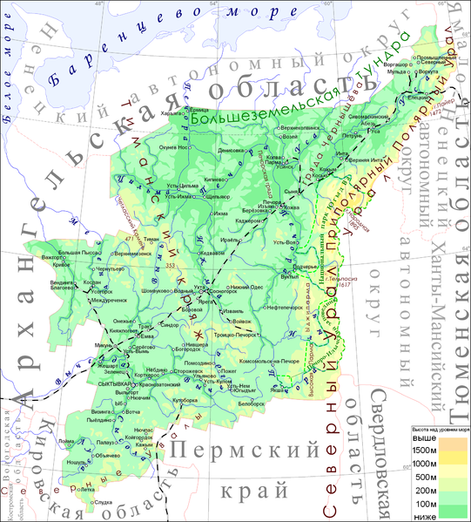

Яркими красками –
Открытым сердцем
Вместе рисуем Республику Коми!

г. Емва, 2014

- Общие положения

1. Настоящее Положение о проведении Конкурса изобразительного творчества «Республика Коми – моя малая Родина» (далее Конкурс) определяет порядок организации и проведения Конкурса, критерии отбора работ, состав участников, порядок награждения победителей и призеров.
2. Конкурс проводится в рамках программы юбилейных мероприятий, посвященных празднованию 75–летия со дня образования Княжпогостского района.
3. Организатором конкурса является организационный комитет по подготовке к празднованию 75-летия со дня образования Княжпогостского района.

- Цели Конкурса

1. Формирование активной жизненной позиции, чувства гордости за свою Республику.
2. Воспитание чувства патриотизма, любви к своему родному краю, к своей малой Родине.
3. Предоставление возможности реализации художественно-творческих способностей жителей Княжпогостского района.
4. Выявление и поддержка жителей Княжпогостского района в области изобразительного творчества.
5. Содействие появлению и развитию новаторских направлений в сфере изобразительного творчества.

- Участники Конкурса

В Конкурсе могут принимать участие граждане всех возрастных групп, проживающие на территории Княжпогостского района.

- Порядок проведения Конкурса

1. Прием работ на Конкурс осуществляется с 12 июня по 15 июля 2014 года по адресу: 169200, Республика Коми, г. Емва, ул. Дзержинского, д. 81, Отдел образования и молодежной политики администрации муниципального района «Княжпогостский» с 9.00 до 18.00 (кроме субботы и воскресенья).
2. Представленные на Конкурс рисунки рассматриваются жюри Конкурса с 16 июля по 20 июля 2014 года.
3. Состав жюри Конкурса:
- Телюпа Е.А. – ведущий специалист отдела культуры и национальной политики администрации муниципального района «Княжпогостский»;
- Волкова Л.Н. – директор МАОУДОД «ДДТ» Княжпогостского района;
- Пидюрчина Т.В. – заведующая отделом художественного и декоративно-прикладного творчества МАОУДОД «ДДТ» Княжпогостского района;
- Швецова Л.В. - педагог дополнительного образования МАОУДОД «ДДТ» Княжпогостского района;

- Лятиева О.А. – и.о. директора МБУ «Княжпогостский РИКМ».
4. Награждение победителей Конкурса состоится 16 августа 2014 года на торжественном мероприятии, посвященном 75 – летию со дня образования Княжпогостского района.

- Требования к конкурсным работам.

Работы сдаются строго до 15 июля 2014 года, по теме «Республика Коми – моя малая Родина», в любом формате в рамках или жестком паспарту, рисунки могут быть выполнены на любом материале (ватман, картон, холст и т.д.), в любой технике исполнения (акварель, гуашь, цветные карандаши, пастель, фломастеры), вместе с заявкой на участие (Приложение 1). Фантазии участников конкурса в области изобразительного жанра и в выборе сюжета не ограничиваются (приветствуется нестандартное творческое оформление работы).
Участникам Конкурса необходимо дать название своей творческой работе.
Каждая работа обязательно должны быть подписана, сопровождаться этикеткой, оформленной печатными буквами на русском языке размером 9 х 3 см (Приложение 2).
От каждого участника принимается не более 1 работы.
Работы, не соответствующие условиям конкурса или соответствующие частично, к голосованию не допускаются.

- Оценка жюри Конкурса

1. Жюри имеет право:
- присуждать первое, второе, третье места;
- присуждать не все места;
- делить одно место между двумя победителями, присуждать специальные и поощрительные призы.
2. Работы оцениваются по следующим критериям:
- соответствие содержания представленных работ тематике Конкурса – 5 баллов;
- целостность и оригинальность художественного решения – 5 баллов;
- исполнительское мастерство – 5 баллов;
- техника исполнения – 4 балла;
- оригинальность замысла – 4 балла;
- эмоциональный настрой – 2 балла.

- Результаты Конкурса

Каждый участник получит диплом участника Конкурса.
Победители награждаются памятными подарками и дипломами лауреата.
Работа, набравшая наибольшее количество баллов, будет использована для изготовления баннера и размещена на рекламном щите на территории г. Емва.
Работы, представленные на Конкурс, будут использованы для оформления выставки во время проведения Дня района.
Информация о победителях и призерах Конкурса с указанием фамилии, имени, отчества будет размещена на сайте www.mrk11.ru.
Конкурсные работы победителей не возвращаются. Организационный комитет Конкурса оставляет за собой право использовать лучшие работы для размещения в интернете, изготовления социальной рекламы и печатной продукции.
Работы участников не рецензируются.

Приложение № 1

Заявка на участие в Конкурсе изобразительного творчества
«Республика Коми – моя малая Родина»

- Ф.И.О. участника (полностью), возраст:
_________________________________________________________________________________________________________________________________________________________________________________________________________
- Место работы (учебы):
_________________________________________________________________________________________________________________________________________________________________________________________________________
- Название конкурсной работы:
_________________________________________________________________________________________________________________________________________________________________________________________________________
- Контактная информация участника (адрес, телефон):
_________________________________________________________________________________________________________________________________________________________________________________________________________

Приложение № 2

Порядок оформления этикетки

- Ф.И.О. участника (полностью), возраст;
- название конкурсной работы (выделено шрифтом), год создания;
- материал, техника;

Пример оформления этикеток

Иванова Мария Сергеевна, 27 лет
«Мой город». 2014 г.
Гуашь, бумага

